**طرح تحقیق درس DSP (پروپوزال)**

**فرم شماره 2**



**واحد علوم تحقیقات**

|  |
| --- |
| **تمامي صفحات طرح تحقيق به صورت تايپ شده تکميل شود.** |

**عنوان پایان نامه:**

|  |  |
| --- | --- |
| **فارسی** | **یادگیری بازنمایی گسسته عصبی** |
| **انگلیسی** | Neural Discrete Representation Learning |

**مشخصات دانشجو:**

|  |  |  |  |
| --- | --- | --- | --- |
| **نام:** | علی | **رشته: الکترونیک** | **شماره دانشجويي:** |
| **نام خانوادگی:** | زاهدی مبینی | **گرايش: سیستم های الکترونیک دیجیتال** | 40012340048010 |
| **مجتمع /دانشکده:** | دانشکده فنی و مهندسی |  |  |
| **سال تحصيلي اخذ درس:**  1401  **نیمسال تحصیلی اخذ پایان نامه : اول** | |  | **امضاء دانشجو:** |

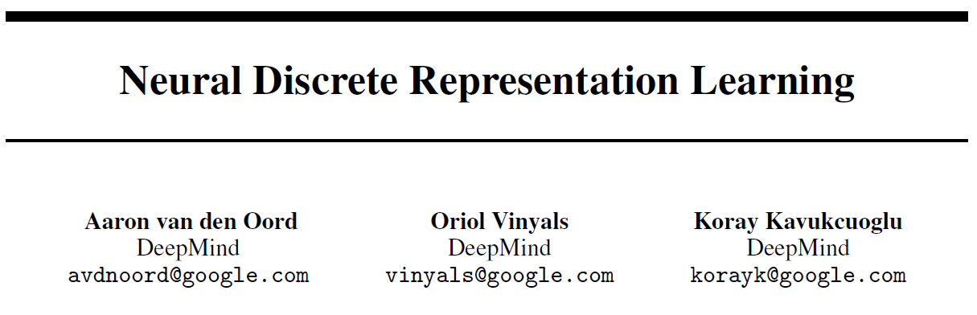

یادگیری بازنمایی گسسته عصبی

**یادگیری بازنمایی های مفید بدون نظارت یک چالش کلیدی در یادگیری ماشین است. در این مقاله، ما یک مدل تولیدی ساده و در عین حال قدرتمند را پیشنهاد می‌کنیم که چنین نمایش‌های گسسته‌ای را یاد می‌گیرد.**

**مدل ما،** Vector QuantisedVariational AutoEncoder (VQ-VAE)**، از دو جنبه کلیدی با** VAE **ها متفاوت است: شبکه رمزگذار کدهای گسسته و نه پیوسته را خروجی می دهد. و قبلی به جای ایستا آموخته می شود. به منظور یادگیری یک نمایش نهفته گسسته، ما ایده‌هایی را از کوانتیزاسیون برداری (**VQ**) ترکیب می‌کنیم. استفاده از روش** VQ **به مدل اجازه می‌دهد تا مسائل مربوط به "فروپاشی خلفی" را دور بزند - که در آن پنهان‌ها زمانی که با یک رمزگشای اتورگرسیو قدرتمند جفت می‌شوند نادیده گرفته می‌شوند - که معمولاً در چارچوب** VAE **مشاهده می‌شود. جفت کردن این نمایش‌ها با یک پیشین اتورگرسیو، این مدل می‌تواند تصاویر، ویدیوها و گفتار با کیفیت بالا و همچنین تبدیل بلندگو با کیفیت بالا و یادگیری بدون نظارت واج‌ها را ایجاد کند و شواهد بیشتری از سودمندی نمایش‌های آموخته‌شده ارائه دهد.**